

实 验 报 告

实验课程： | 数据挖掘
实验项目： | 编辑距离
指导教师： | 马健兵
学生姓名: | 张志蕾
学生学号： | 3240609015
班 级： | 人工智能
分 数：

2024 年 11 月 14 日
成都信息工程大学 计算机学院

问题描述
在给定的实验1数据中，sheet1包含期刊名和对应的影响因子，sheet2包含期刊名和对应的简称，用python将期刊简称和对应影响因子找出并放入sheet3中保存，sheet3中第一列为期刊全名，第二列为影响因子，后若干列为期刊名可能的简称，按照期刊全名字母序排列。

解决方案阐述
针对题目要求，可知问题要求如下，读入文件，将sheet1和sheet2当中的期刊名对应起来，由于部分数据之间，期刊列表来源不一致，有不相重叠的部分，也有部分期刊名字写法不一致，于是，首先我们需要对于数据进行预处理，我是将其全部转为小写，然后将相同意思的符号，选定标准之后进行替换。然后使用字符串匹配算法，来匹配sheet1和sheet2中的期刊名称。我们将设置一个相似度阈值0.8，只有当相似度超过阈值时才认为是同一期刊。启用这个的原因是，担心数据因为前面的预处理，存在一定误差。之后将匹配的数据值，结合需要输出的内容，在xlsx文件中进行添加。
具体流程图如下：
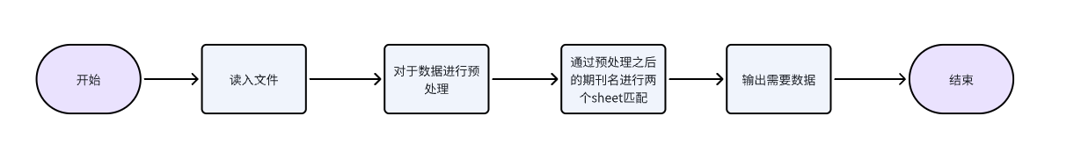
其中实验文档所要求解决问题实现方法如下：
1.不相一致的地方及举例
（1）期刊名称写法不一致
例如，`CA-A CANCER JOURNAL FOR CLINICIANS` 和 `Ca-A Cancer Journal for Clinicians`。
（2）期刊名称中使用不同的连接符
例如，`and` 和 `&`。
(3)期刊名称中有额外的标点符号
例如，`CA-A, CANCER JOURNAL FOR CLINICIANS`。
(4)期刊名称相似但不是同一期刊
例如，`CA-A CANCER JOURNAL FOR CLINICIANS` 和 `CA-A CANCER JOURNAL`。
2. 对于非完全一致期刊名的处理
对于非完全一致的期刊名称，我们采用了以下处理方法：
通过标准化期刊名（移除符号、统一大小写等）进行预处理
标准化处理：将所有期刊名称转换为小写，去除多余的空格和标点符号，并将 `and` 替换为 `&`。
相似度计算：使用 `SequenceMatcher` 计算两个字符串的相似度。
阈值判断：用相似度匹配算法进行匹配，以确保尽可能找到对应期刊。
3. 对于相似但非同一期刊的情形的处理
对于相似但非同一期刊的情形，我们采用了以下处理方法：
相似度阈值：设置相似度阈值为 0.8，避免误匹配；如遇到多种匹配可能，进一步手动核查。
通过以上方法，我们能够有效地处理期刊名称的不一致性，并将期刊简称和对应的影响因子正确匹配并保存到新的sheet3当中。

设计算法描述
关键算法
清洗函数：确保不同来源期刊名格式一致，减少因符号或格式差异导致的不匹配问题。
相似度匹配：利用相似度算法匹配名称，避免仅靠完全一致匹配导致的漏查问题。
排序与保存：结果按字母顺序排序后保存，保证输出的可读性和规范性。
复杂度分析：
时间复杂度：
假设 sheet1 有 nnn 行，sheet2 有 mmm 行：
对每个期刊名执行相似度匹配：O(n×m)
数据清洗、结果排序的复杂度较低，忽略不计。
总复杂度：O(n×m)
空间复杂度：
主要存储加载的表格数据以及结果表格：O(n+m)

算法实现（即完整源程序，带注解）
- import pandas as pd
- from difflib import SequenceMatcher

- # 加载数据
- file_path = "实验1数据.xlsx"
- sheet1 = pd.read_excel(file_path, sheet_name='Sheet1', header=None, names=['Index', 'Journal Name', 'Impact Factor'])
- sheet2 = pd.read_excel(file_path, sheet_name='Sheet2', header=None, names=['Journal Name', 'Abbreviation1', 'Abbreviation2', 'Abbreviation3'，'Abbreviation4'])

- # 数据预处理
- def normalize_name(name):
- """统一期刊名称格式，去除多余空格和符号，替换标点等"""
- if pd.isna(name):
- return ""
- name = name.strip().replace('&', 'and').replace('-', ' ').replace(',', '')
- return name.lower()

- # 预处理期刊名称
- sheet1['Normalized Name'] = sheet1['Journal Name'].apply(normalize_name)
- sheet2['Normalized Name'] = sheet2['Journal Name'].apply(normalize_name)

- # 匹配期刊名
- def find_best_match(name, candidates):
- """根据相似度找到最佳匹配"""
- best_match = None
- highest_ratio = 0.8 # 设定相似度阈值
- for candidate in candidates:
- ratio = SequenceMatcher(None, name, candidate).ratio()
- if ratio > highest_ratio:
- highest_ratio = ratio
- best_match = candidate
- return best_match, highest_ratio

- # 创建结果数据框
- result = []

- sheet2_names = sheet2['Normalized Name'].tolist()

- for _, row in sheet1.iterrows():
- original_name = row['Journal Name']
- normalized_name = row['Normalized Name']
- impact_factor = row['Impact Factor']

- # 在 sheet2 中寻找最佳匹配
- best_match, similarity = find_best_match(normalized_name, sheet2_names)
- if best_match:
- abbreviations = sheet2[sheet2['Normalized Name'] == best_match].iloc[0, 1:].dropna().tolist()
- else:
- abbreviations = []

- result.append([original_name, impact_factor] + abbreviations)

- # 转换为 DataFrame 并排序
- result_df = pd.DataFrame(result, columns=['Journal Name', 'Impact Factor', 'Abbreviation1', 'Abbreviation2', 'Abbreviation3', 'Abbreviation4'])

- result_df = result_df.sort_values(by='Journal Name')

- # 保存结果到 Sheet3
- with pd.ExcelWriter(file_path, mode='a', engine='openpyxl') as writer:
- result_df.to_excel(writer, sheet_name='Sheet3', index=False)

- print("结果已保存至 Sheet3。")

实验结果测试与分析
实验结果已保存至sheet3当中：
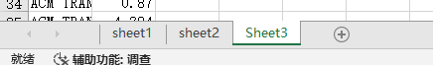
部分结果截图所示：
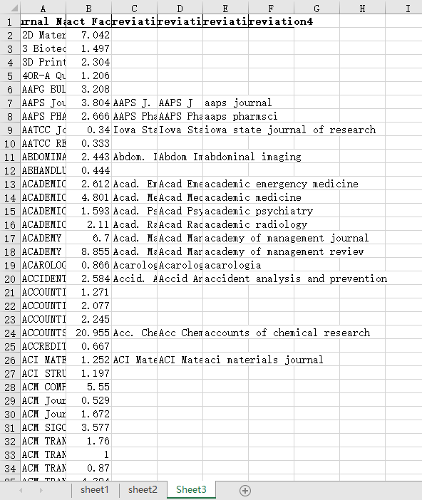
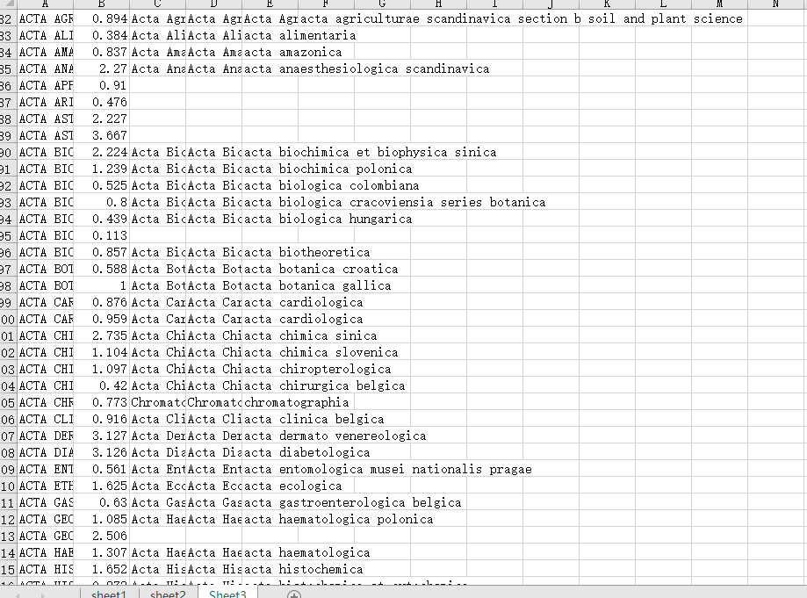
数据条数共11657条/
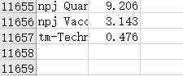

思考及学习心得
在这次实验中，我深刻体会到了数据处理和清洗的重要性。数据的不一致性和复杂性是实际项目中常见的问题，而这些问题往往需要通过巧妙的方法来解决。例如，在处理期刊名称时，由于期刊名称可能存在大小写不一致、符号使用差异等问题，这不仅增加了数据匹配的难度，也可能导致数据匹配错误。通过将期刊名称标准化，可以有效降低这些错误的发生率。此外，如何合理设定相似度阈值也是一个值得深思的问题。如果阈值设置得过高，则可能导致很多正确的匹配无法识别；反之，如果设置得太低，则可能引入大量的错误匹配。因此，需要根据实际情况不断调整，以达到最优效果。这次实验，收获满满。

